Муниципальное образовательное учреждение
«Гуманитарно-педагогический лицей»

Республиканская олимпиада «ЗнатоК+»
Творческий конкурс по основам права
«Права и обязанности: всё, что тебя касается»

Система взысканий и поощрений
в жизни школьника
(на примере Ухтинской СШ №1 и МОУ «ГПЛ»)

Выполнил: Чупров Максим Дмитриевич,
ученик 7-Б класса МАОУ «Русская гимназия»
(г. Сыктывкар)

Руководитель: Кобец Лариса Валерьевна,
заведующая библиотекой МОУ «ГПЛ»
(г. Ухта)

г. Ухта, 2013 г.

Содержание

Введение ……………………………………………………………………. | 3
Глава 1. Система взысканий и поощрений советского периода  в Ухтинской средней школе № 1 ……………………………….. | 4
- Система взысканий в СШ № 1……………………………… | 4
- Система поощрений в СШ № 1 …………………………….. | 7
Глава 2. Система взысканий и поощрений в МОУ «ГПЛ» ……………... | 10
2.1. Система взысканий в МОУ «ГПЛ» ………………………... | 10
2.2. Система поощрений в МОУ «ГПЛ» ……………………….. | 11
Заключение …………………………………………………………………. | 12
Список используемой литературы ………………………………………... | 13
Приложения ………………………………………………………………... | 14

Введение
В музее истории ГПЛ хранится электронная версия «Ученического билета № «587». Билет № 587 оформлен в 1953 году на Владимира Семёнова, ученика 5-В класса Школы № 1 города Ухты. Данный документ являлся удостоверением личности В. Семёнова до 1957 года. Можно утверждать, что Володе удалось закончить 8 классов в упомянутой школе.
Меня заинтересовал вкладыш в билете. Это четыре страницы текста «Правил для учащихся». Список Правил представлен 20-ю пунктами. В них прописаны обязанности учащихся по отношению к школе, педагогам и близким, установлены правила этического поведения в школе и вне её. Некоторые из них меня очень удивили, и по отношению к ним возникли вопросы:
- Выполняли ли дети, данные правила?
- Кто проверял, заправлена ли постель?
- И что им за это было?
Особенно поразила последняя запись. В отличии от других, она не имеет номера и выделена полужирным шрифтом: «За нарушение правил учащийся подлежит наказанию, вплоть до исключения из школы».
Получается, что жизнь ученика зависит от того, соблюдает он правила или нет.
Правила – это то, что сдерживает наше поведение. Это некие каноны жизни, которые необходимо соблюдать. Они встречаются везде: от простых в семье и кругу друзей, до сложных отношений между странами и государствами. Ведь грубое нарушение правил международных отношений может привести к военному конфликту.
Лицеисты тоже живут по правилам, которые устанавливает учебное заведение. Я решил сравнить Правила двух учебных заведений.
Цель моей работы – сравнить системы взысканий и поощрений в одном учебном заведении в разные временные периоды. Для этого необходимо выполнить ряд задач:
- Изучить «Правила для учащихся» 50-х гг.;
- Проанализировать воспоминания выпускников и архивные документы Первой ухтинской школы;
- Изучить нормативные документы МОУ «ГПЛ»;
- Сопоставить системы взысканий и поощрений двух учебных заведений;

Глава I. Система взысканий и поощрений советского периода
в Ухтинской средней школе № 1
В целях улучшения воспитательной работы в августе 1943 года Совет Народных Комиссаров РСФСР утвердил «Правила для учащихся» и решил разместить их в «Ученическом билете». [11, С. 326] Билет также являлся удостоверением личности ученика. 20 пунктов правил рекомендовали ученику быть прилежным и вежливым, хорошо учиться, оказывать помощь младшим и старшим по возрасту, вести здоровый образ жизни, принимать активное участие в делах класса и школы, защищать её честь. Данные «Правила» регулировали поведение учащихся и предупреждали их проступки. Наличие «Ученического билета» призывало к ответственности каждого ученика. Какую тогда роль возложило на школу советское государство?
Оказывается, в каждой школе ведутся Книги приказов, записи которых фиксируют жизнь учреждения. Просмотрев несколько Книг, я обратил внимание на то, что в них записывают приказы о приёме на учёбу и работу, о переводе из класса в класс, о сдаче школьниками переводных и выпускных экзаменов, об увольнении сотрудников и т.п.
Моё внимание привлекли записи о поощрениях и награждениях учащихся, о порицании и наложении на них взыскания, а также об исключении некоторых из школы. Каждое «записанное» в те годы поощрение или порицание мы можем рассматривать как реакцию администрации на соблюдение или нарушение «Правил поведения», записанных в «Ученическом билете».
  - Система взысканий в СШ № 1. При изучении записей в Книге приказов по школе, были выявлены категории взысканий для тех, кто не соблюдал Правила. Взысканиям обязательно сопутствуют нарушения, за которые учеников «наказывали». Среди провинностей: пропуск уроков, грубое обращение с учителями, драка с одноклассниками, хищение, курение, игра в карты, пьянка. Просмотрев Книгу приказов, мы обратили внимание на то, что администрация СШ № 1 выносила взыскания учащимся не только за нарушения дисциплины в её стенах, но и за содеянное на улице и в общественных местах.
К примеру, Владилен Жук, выпускник 1950 г., был несколько раз временно исключён из нашей школы за «хулиганский характер». [10] Книги приказов по школе фиксируют подобные взыскания. К примеру, директор СШ № 1 издаёт Приказ № 3 от 25.03.1954, в котором требует «за систематическую грубость с учителями, пропуски занятий, употребление спиртных напитков исключить из школы на месяц» ученика 9-В класса. [6, № 8: С.97]
Другой пример: Приказом № 4 от 10.02.1952 ученика 7 класса Покрасова Леонида «за грубое нарушение правил поведения на уроках (во время урока оббивал штукатурку со стен и раскидывал по классу, срывал уроки), за грубое обращение с учителями, за хищение патефонных пластинок из Дома пионеров исключаю из школы на две недели, то есть по 25.02.1952. Директор …». [6, №8: С.49-50]
В обоих случаях учащиеся временно исключены из школы, но на различный период времени: девятиклассник – на месяц, а семиклассник – на две недели. Можно предположить, что это обусловлено возрастом учащихся.
Необходимо отметить, что вышеупомянутый приказ в жизни ученика СШ № 1 Покрасова Леонида второй. В период с 1951/52 по 1952/53 учебный год он получил многочисленные порицания от учителей и администрации школы. Первое взыскание было наложено на Леонида 5.02.1952 «за невыполнение распоряжений учителя, нарушение дисциплины на уроках, непосещения уроков физкультуры» с объявлением выговора с занесением в личное дело Приказом № 3. [6, № 8: С.48-49] Как видим, второе взыскание последовало буквально через 5 дней.
По Книге приказов официально ему вынесено четыре взыскания. Третье взыскание последовало только через год в виде строгого выговора с занесением в личное дело «за пьянку, срыв уроков, грубость с учителями», классному руководителю настоятельно рекомендуется довести содержание Приказа № 4 от 13.03.1953 до сведения учащихся и родителей. [6, № 8: С.73] Другими словами, о строгом выговоре обязательно должны узнать одноклассники хулигана и их родители.
Публичное внимание к подобным требованиям привлекалось на классном часе и родительском собрании. Администрация школы часто использовало данный метод на общешкольной линейке, возможно, руководство школы рассчитывало на то, что «оборванцу» станет стыдно, и он исправится.
Четвёртым стала крайняя мера – Приказ № 5 об исключении из школы «за грубое обращение с учащимися и учителями, употребление бранных слов, порча школьного имущества, пропуски за семь месяцев учёбы в количестве 261 урока» от 25.03.1953. [6, № 8: С.73-74]
Необходимо отметить, что период между 1 и 2 взысканиями в судьбе семиклассника составляет пять дней, а периода между 2 и 3 взысканиями – почти год. Примечательно, что за это время статус ученика Леонида не меняется. В обоих учебных годах он упоминается как «ученик 7 класса». Мы можем предположить, что Покрасов Леонид был не аттестован по учебным предметам и оставлен на повторный курс обучения, за что получил заслуженное наказание за нарушение п. 2-го Правил (Приложение 1). Администрацию школы волновало качество образования учащихся, поэтому она принимает меры по его улучшению: оставляет «на повторный курс в том же классе» учащихся, имеющих неудовлетворительные оценки более чем по 2-м предметам. Если же ребёнок не успевал по 1-2 предметам, то ему предоставлялось «право держать экзамены осенью, до 1 сентября». Мера «повторный курс» давала возможность восполнить пробелы не только для тех, кто ленился в течение учебного года, но и для тех, кто долгое время болел. [6, № 8: С. 55-57]
Крайняя мера «отчисление» назначалась «злостному хулигану» за регулярное нарушение правил и пропуск занятий в количестве 52-х учебных дней за семь месяцев (примерно одна четверть школьных занятий). Можно предположить, что 13 марта 1953 года Л. Покрасова Приказом № 4 устно предупредили о возможном исключении из школы и предложили изменить подобное поведение. Но он данным предложением не воспользовался, за что и был наказан.
Грубое нарушение Правил также могло повлечь за собой исключение – Приказом № 11 от 6.05.1959 двум учащимся 10-Б класса объявили выговор с занесением в личное дело «за нарушение правил поведения для учащихся, выразившееся в курении в публичных местах». При этом директор школы настоятельно их предупреждает накануне выпускных экзаменов о том, «что если ещё будут случаи нарушения правил поведения, то аттестат зрелости не будет выдан». Так же он доводит «письменно настоящий приказ до родителей» и через классных руководителей предупреждает всех учащихся 7-10 классов: «особое внимание обратить на дисциплину в школе и вне школы». [6, № 9: С. 63]
В данном случае записано взысканием о нарушении порядка вне стен школы. И это не единственный случай: выше уже упоминалось «временное» исключение из школы ученика 7 класса «за хищение патефонных пластинок из Дома пионеров». А ученику 9-А класса объявлен строгий выговор «за посещении ЦДК позднее 22 часов». [6, № 9: С.4-5]
Действия администрации не противоречат «Правилам», разработанным Министерством образования РСФСР, в которых прописаны ограничения возможного поведения ребёнка не только в школе, но «на улице и в общественных местах» и затрагивают семейные отношения. Особенно ярко это видно в Приказе от 7.12.1960, который на три недели запрещает двум ученикам 5-В и 6-Б классов «посещение кино, Дома пионеров и других общественных мест» за грубое нарушение «Правил», а также «установить особый контроль» за их поведением и учёбой. В числе нарушений отмечены: систематические нарушения режима дня, обман, грубость со старшими, самовольный уход с мероприятий класса и др. Настоящий приказ директор требует «довести до всех учащихся школы и обсудить в классе и довести до сведения по месту работы их родителей» [6, № 9: С. 128]
Получается, что советское Правительство возложило на школу контроль за поведением ученика в стенах учебного заведения и за его пределами, а также функцию воспитателя. К тому же Правила призывают ученика дорожить честью школы как собственной: Книга приказов содержит вариант записи «отдельные учащиеся умышленно проходили дистанцию хуже своих возможностей и тем самым отодвинули свой отряд на одно из последних мест в дружине» на отборочных лыжных соревнованиях. И далее: «не все учащиеся школы дорожат честью школы», другими словами, данная мораль указывает на то, что «общественное дело» должно быть «выше» личных желаний. [6, № 10: С. 47-48]
Изучив Книги приказов по школе за период 1952-1960 годы, удалось выявить различные взыскания, наложенные на неуспевающих и провинившихся учеников. Виды взысканий за неуспеваемость зависели от количества задолженностей по окончании учебного года. Степень взыскания за поведение менялась в зависимости от степени и его частоты – это устное замечание, выговор, строгий выговор с занесением в личное дело, вызов и профилактическая беседа с родителями, общественное порицание, запрет на посещение общественных мест. Последняя строчка Правил гласит: «За нарушение правил учащийся подлежит наказанию, вплоть до исключения из школы», т.е. если ученик не исправлял своё поведение сразу, то ему давали шанс – временно исключали из школы, а «злостных» хулиганов исключали навсегда.
  - Система поощрений в СШ № 1. В записях о поощрении ученика обязательно указывается статус награды. Наградами отмечаются различные достижения учащиеся: умения хорошо и отлично учиться, примерно себя вести, добросовестно выполнять общественные поручения и участвовать в школьных и классных мероприятиях, побеждать в соревнованиях различного статуса.
Одно из ведущих мест в этом списке занимают достижения в учёбе. Поощряют не только учеников, но и родителям вручают благодарность «за хорошее внимание к детям, систематическое наблюдение за детьми и воспитание в них культурных привычек, трудолюбия». [6, № 8: С. 55-57] В начале 50-х годов в СШ № 1 были введены на общешкольной линейке «рапорты» директору по итогам недели, на которой лидеры класса докладывали о достигнутых в учебе успехах (количество «двоек» и «пятёрок»), о количестве проведённых мероприятиях и коллективных чтений газеты «Пионерской правды». Для отличников учёбы на зимних каникулах организовывались традиционные экскурсии в Москву, Ленинград или на Волго-Донской канал, которые обязательно заканчивались творческим или учебным проектом участников. [12, С. 30]
Особое место в школе занимала общественная работа, с помощью которой вовлекали октябрят, пионеров и комсомольцев в общие дела класса и школы, призывали к самоуправлению и разработке общественно-полезных дел, к сценированию школьных праздников и мероприятий, к оформлению школьных стендов и стенгазет, а также поощряли шефскую работу. Добросовестным ученикам и активистам вручали похвальные листы и грамоты, благодарности с занесением в личное дело, награждали ценными подарками. В качестве ценного подарка обычно вручалась книга.
Просмотрев Книгу приказов, мы обратили внимание на то, что администрация СШ № 1 обязательно объявляла «благодарность с занесением в личное дело» за проявленную активность учащихся на благо города и района. К таким делам относились пионерские сборы макулатуры и металлолома, трудовые десанты, высокие показатели старшеклассников в рамках производственной практики на предприятиях города. [6, № 9: С. 46-47]
За участие в спортивных соревнованиях мальчишек и девчонок награждали дипломами 3-х степеней в командных и личных зачётах. В те годы приветствовались командные игры по волейболу и баскетболу, т.к. они способствовали формированию у играющих умения работать «в команде», принимать решение и оказывать помощь друг другу. Ежегодно проводились городские и школьные соревнования по лёгкой атлетике и лыжные гонки на кубок газеты «Пионерская правда». Подобные соревнования развивали силу, ловкость и выносливость, воспитывали волю. Традиционные стрелковые соревнования устраивались к праздничным годовщинам Советского Союза (к Дням Великого Октября, Красной армии, Артиллерии и др.). Умение стрелять тренировало не только глазомер ученика, но нацеливало его на защиту своей страны, подготовку к службе в Советской Армии.
Необходимо сказать о социалистических соревнованиях между классами. Их устраивали с целью научить детей поддерживать чистоту школьного помещения, сохранять мебель и соблюдать личную гигиену, что полностью соответствует формулировке в пунктах 5-6 «Правил» (Приложение 1). Для этого учащимся в Книге приказов рекомендовалось: «повысить качество уборки классных комнат. Следить за чистотой всего школьного помещения, нарушителей строго наказывать. Ввести оценку уч-ся за дежурство в классе. Всем учащимся школы в 3-хдневный срок привести в надлежащий порядок одежду, причёски, ногти и содержать в дальнейшем внешний вид только в отличном состоянии. Санитарам в классах 2 раза в месяц тщательно проверять внешний вид учащихся и ежедневно следить за личной гигиеной и чистотой класса». [6, № 9: С. 135-136] За победу в социалистическом соревновании классам вручался переходящий вымпел.
Изучив архивный материал Первой ухтинской, удалось выявить различные виды поощрений для отличившихся учеников. Их категория меняется в зависимости от вида мероприятий, в которых школьник принимал участие. Среди наград: публичная похвала, благодарности с занесением в личное дело, похвальные листы и грамоты, дипломы разной степени учащимся, благодарности их родителям, переходящий вымпел, памятный подарок, бесплатная поездка.
Выводы:
- Система взысканий в СШ № 1 имеет параллельное линейно-подчинённое направление и состоит из цепочки «взысканий» различной категории, вытекающих одно из другого. Взыскания за не успешность в учёбе имеют различные причины, но крайней мерой для злостных лентяев и хулиганов является «исключение» из школы.
- Система поощрений СШ № 1 имеет разветвлённую сеть наград, не связанных друг с другом, и направлена на выработку стремления ученика к участию в соревнованиях, общественных делах и повышения качества обучения. По итогам учебного года всем активистам, хорошистам и отличникам администрация школы вручала похвальные листы.

Глава II. Система взысканий и поощрений в МОУ «ГПЛ»
За шестьдесят лет жизнь сильно изменилась в Ухте. Средняя школа № 1 в 1992 году стала называться «Школой-Лицеем» и затем «Гуманитарно-педагогическим лицеем». Каждый год он принимает в свои ряды лучших пятиклассников из муниципальных образовательных школ Ухтинского района для того, чтобы получить углублённые знания по разным предметам. Лицей создаёт такую образовательную среду.
В сравнении со своим предшественником (СШ № 1) Лицей самостоятельно регулирует правоотношения с учениками и их родителями. [1 и 9] Поэтому, все права и обязанности лицеиста прописаны в Уставе МОУ «ГПЛ» и в других локальных актах. Например, в «Положении о лицейской форме» и «Правилах лицейской жизни» прописаны основные требования к учащимся. С извлечениями из них лицеисты могут познакомиться на стенде в каждом классе. Рассмотрим подробно систему взысканий и поощрений МОУ «ГПЛ».
2.1. Система взысканий в МОУ «ГПЛ» в сравнении с аналогичной системой СШ № 1 пытается контролировать поведение лицеистов, используя только устные порицания. Закон Российской Федерации «Об образовании» 1992 года запрещает применять «методы физического и психического насилия по отношению к обучающимся, воспитанникам». [1, Ст. 15 п.6] На основании этого Закона по словам социального педагога МОУ «ГПЛ» порядок наказаний в лицее следующий:
- предупреждающей мерой взыскания можно считать допуск на урок опоздавшему более, чем на 5 минут. Допуск заверяется завучем лицея.
- классный руководитель и социальный педагог проводят профилактические воспитательные беседы с «нарушителем порядка» и выносят ему устные замечания и выговоры, обязательно проводится разъяснительная беседа с родителями.
- «нарушителей» вызывают на Совет профилактики лицея, где в Протоколах фиксируются различные нарушения Устава МОУ «ГПЛ».
- если подобные меры не помогают, то на основе записей протоколов Совет профилактики ходатайствует перед Педагогическим советом лицея об отчислении лицеиста.
- решение об исключении обучающегося, не получившего общего образования и достигшего возраста 15 лет, принимает Управление образования г. Ухты «с учётом мнения его родителей (законных представителей) и с согласия комиссии по делам несовершеннолетних и защите их прав». [1, Ст. 19 п.7]
Из вышесказанного следует: на лицее лежит упреждающая функция контроля над учащимися, теперь родители «несут ответственность за их воспитание, получение ими общего образования». [1, Ст. 52 п.5] В сравнении с 50-ми годами прошлого века также изжила себя обязанность контролировать поведение учащихся вне территории образовательного учреждения. Необходимо отметить, что если ученик нарушил Правила Дорожного Движения, к примеру, перешёл в неположенном месте дорогу и был замечен инспектором дорожной службы, то ГИБДД обязательно информирует об этом администрацию лицея. Или другой пример: если полиция города Ухты задержала лицеиста после 22:00 на улице или в общественном месте без родителей, то Лицей об этом также уведомят.
2.2. Система поощрений в МОУ «ГПЛ» более сформирована, чем её система взысканий. На наш взгляд это связанно с тем, что в лицей приходят дети из благополучных семей, нацеленные на получение углублённых знаний в различных областях.
Из разговора со старшеклассниками и своего опыта могу выделить следующие виды поощрений, используемых администрацией МОУ «ГПЛ»:
- устное поощрение высказывает преподаватель (классный руководитель, завуч) на уроке или классном часе за успехи в учёбе или участии в мероприятиях лицея;
- за участие в мероприятиях лицея (интеллектуальные игры и марафоны, дебаты, предметные олимпиады) вручают «именные» грамоты и дипломы разной степени, а также ценные подарки победителям конференций «Шаг в науку» (5-8 классы), «Творчество. Сотрудничество. Поиск» (9-11 классы);
- за участия в спортивных мероприятиях и конкурсе «Смотр строя, речёвки и песни» вручают дипломы различной степени командам класса;
- будущим медалистам (лицеисты 10-11-х классов) ежемесячно выплачивают стипендию (250-300 рублей).
Выводы:
- Система взысканий в МОУ «ГПЛ» носит «гуманный характер» и имеет встречную линейно-подчинённую форму. Устные порицания различной категории следуют один из другого. При этом крайняя мера наказания «исключение» из лицея встречает на своём пути «сопротивление» родителей и вышестоящих учредительных структур муниципалитета. МОУ «ГПЛ» как и другие общеобразовательные учреждения города Ухты имеет ограниченные права по отношению к своим учащимся.
- Система поощрений МОУ «ГПЛ» подобна системе поощрений СШ № 1: имеет разветвлённую сеть «наград», не связанных друг с другом, и направлена на выработку стремления лицеиста к «расширению своего кругозора» и участию в мероприятиях лицея. Также как и в СШ № 1 по итогам учебного года всем отличникам и активистам администрация лицея вручает похвальные листы.

Заключение
Проведено исследование архивных документов Первой ухтинской школы и нормативной базы МОУ «Гуманитарно-педагогического лицея». Документы раскрывают особенности воспитательной системы двух исторических этапов в развитии образования нашей страны. В первом случае – это советский период развития в 50-е годы прошлого столетия. Во втором – современное время, период демократического развития России.
На основании вышеизложенного материала, мы видим:
- Ученик в российской школе независимо от исторического времени имеет обязанности, выполнение или отказ от которых приводит к ответной реакции администрации в виде поощрения или взыскания соответственно.
- Советское Правительство возложило на школу функцию контроля над поведением ученика в стенах учебного заведения и за его пределами. Система взысканий в это время жёсткая и построена на моральном воздействии на ученика.
- Система взысканий в МОУ «ГПЛ» носит «гуманный характер» в сравнении с Первой ухтинской школой. Закон РФ «Об образовании» 1992 года запрещает «применение методов физического и психического насилия по отношению к обучающимся», и освобождает муниципальные школы от обязанности контролировать поведение учащихся. Современные образовательные учреждения только предупреждают родителей о том, что их ребёнок нарушает правила. Вся ответственность за воспитание и получение образования лежит на семье.

Список используемой литературы
Нормативные документы:
- Закон Российской Федерации «Об образовании» N 3266-1 от 10 июля 1992 г. [Электронный ресурс]. // ООО «КонсультантПлюсКоми».
- Устав Муниципального образовательного учреждения «Гуманитарно-педагогический лицей» (новая редакция): принят решением собрания трудового коллектива. Протокол № 1 от 20.11.2011: утверждён Постановлением администрации МОГО «Ухта» № 2566/11 от 30.11.2011.
- Правила лицейской жизни и внутреннего распорядка: приняты решением Совета лицея МОУ «ГПЛ».
- Положение о лицейской форме в МОУ «ГПЛ»: принято решением Совета лицея МОУ «ГПЛ».

Архивные документы СШ № 1:
- Воспоминания В.Н. Семёнова, выпускника 1958 года Ухтинской СШ № 1 / С. Жукова, М. Чупров. – 2013. // Музей школы-лицея.
- Книги приказов по Ухтинской средней школе № 1. // Архив СШ № 1 – МОУ «ГПЛ».
- Ученический билет № 587 Семёнова Владимира Николаевича, ученика 5-В класса школы № 1 г. Ухты Ухтинского района: выдан 19 января 1953 г., действителен до 19 января 1954(7) г. [Электронный ресурс] // Музей школы-лицея.

Литературные источники:
- Баранов П. В дар Ухте – старые рисунки / П. Баранов, ред. Е. Нестаровой. // Ухта. – 2012. – 17 августа (№ 144). – С. 1.
- Вы спрашивали: «В нашей школе придумали свои законы, по которым должны действовать учащиеся. Правомерно ли это?..» / А. Овчинников. // Педагогический вестник. – 2012. – 1-29 февраля (№ 2). – С. 5.
- Жук Е. Ухта, которой больше нет… / В. Жук, ред. О. Евлампиева. // НЭП+С. – 2012. – 30 ноября (№ 47). – С. 8.
- Советская школа, педагогика и дошкольное воспитание в годы Великой Отечественной войны (1941-1945 гг.). // История педагогики / Под ред. М.Ф. Шабаевой. – М.: «Просвещение», 1981. – С. 323-329.
- Сухоруков П. Первая ухтинская: очерк о средней школе города нефтяников / П. Сухоруков. – Сыктывкар: Коми книжн. Изд-во, 1953. – 33 с.

ПРИЛОЖЕНИЯ
Приложение 1. Ученический билет № «587».

Приложение 2. Система взысканий и поощрений в Ухтинской СШ № 1.

Приложение 3. Закон РФ «Об образовании» от 10 июля 1992 г. N 3266-1 [извлечения].

Приложение 4. Система взысканий и поощрений в МОУ ГПЛ.

Приложение 5. Словарь терминов.

Приложение 1
Ученический билет № «587»
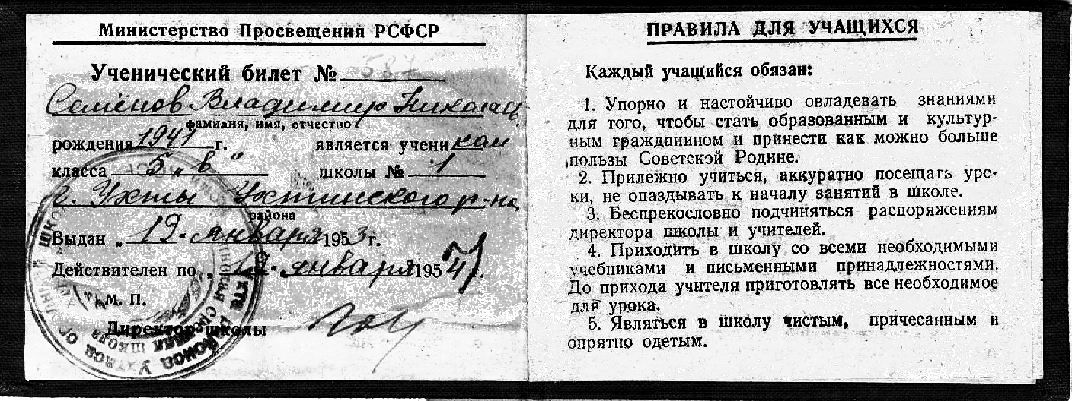

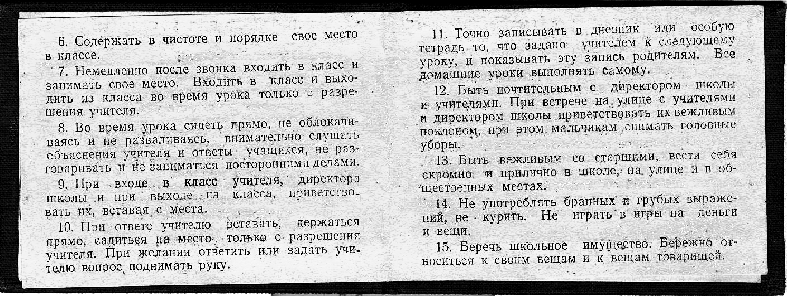

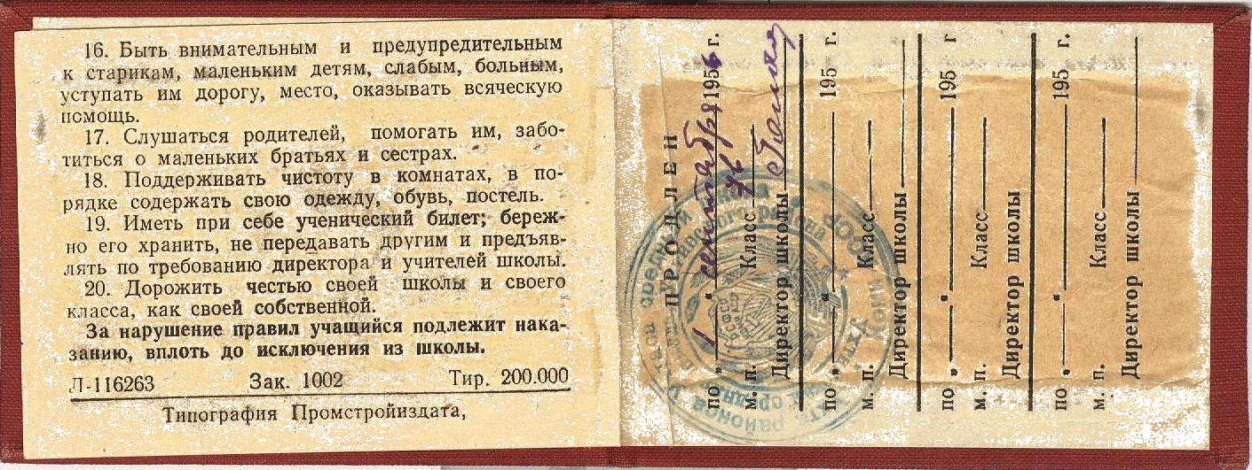

Приложение 2
Система взысканий и поощрений в Ухтинской СШ № 1
вызов родителей
Правила поведения для учащихся (1943)
Средняя школа № 1 (1950-1960)
система взысканий
система поощрений
устное замечание
выговор с занесением
временное исключение
исключение из школы
за поведение
за учёбу
устное замечание
вызов родителей
публичное порицание
оценка за плохое поведение и за чистоту в классе
повторный курс обучения в том же классе
осенняя переэкзаменовка
публичное порицание
строгий выговор
с занесением
похвальные листы
и грамоты
благодарности с занесением в личное дело
дипломы разной степени учащимся
Благодарности за хорошую и отличную учёбу и активное участие
благодарность родителям
переходящий вымпел
памятный подарок
публичная похвала
бесплатная поездка
запрет на посещение публичных мест

Приложение 3
Закон РФ от 10 июля 1992 г. N 3266-1
«Об образовании»
(с изменениями и дополнениями, в редакции от 3 декабря 2011 г.)
извлечения
…
Статья 15. Общие требования к организации образовательного процесса
п.6. Дисциплина в образовательном учреждении поддерживается на основе уважения человеческого достоинства обучающихся, воспитанников, педагогов. Применение методов физического и психического насилия по отношению к обучающимся, воспитанникам не допускается.

…
Статья 19. Общее образование
п.7. По решению органа управления образовательного учреждения за совершенные неоднократно грубые нарушения устава образовательного учреждения допускается исключение из данного образовательного учреждения обучающегося, достигшего возраста пятнадцати лет.
Исключение обучающегося из образовательного учреждения применяется, если меры воспитательного характера не дали результата и дальнейшее пребывание обучающегося в образовательном учреждении оказывает отрицательное влияние на других обучающихся, нарушает их права и права работников образовательного учреждения, а также нормальное функционирование образовательного учреждения.
Решение об исключении обучающегося, не получившего общего образования, принимается с учетом мнения его родителей (законных представителей) и с согласия комиссии по делам несовершеннолетних и защите их прав. Решение об исключении детей-сирот и детей, оставшихся без попечения родителей, принимается с согласия комиссии по делам несовершеннолетних и защите их прав и органа опеки и попечительства.
Образовательное учреждение незамедлительно обязано проинформировать об исключении обучающегося из образовательного учреждения его родителей (законных представителей) и орган местного самоуправления.
Комиссия по делам несовершеннолетних и защите их прав совместно с органом местного самоуправления и родителями (законными представителями) несовершеннолетнего, исключенного из образовательного учреждения, в месячный срок принимает меры, обеспечивающие трудоустройство этого несовершеннолетнего и (или) продолжение его обучения в другом образовательном учреждении.

…
Статья 52. Права и обязанности родителей (законных представителей)
п.5. Родители (законные представители) обучающихся, воспитанников несут ответственность за их воспитание, получение ими общего образования.
…

Приложение 4
Система взысканий и поощрений в МОУ ГПЛ
Устав МОУ «ГПЛ» (2012/13 уч.г.)
система взысканий
система поощрений
устное замечание
устный выговор
вызов родителей
исключение из школы
за поведение
за учёбу
грамоты
оценка за плохое поведение и за чистоту в классе
Совет профилактики МОУ «ГПЛ»
решение педсовета МОУ «ГПЛ»
похвальные листы за отличную учёбу и активное участие
согласие родителей
дипломы разной степени
памятный подарок
публичная похвала
утверждает УО (Ухта)
стипендии в 10-11 классах

Приложение 5
Словарь терминов
Благодарность – официальное выражение высокой оценки чьего-то труда, действий.
Взыскание – наказание, мера воздействия.
Вина – проступок, преступление.
Воспитание – навыки поведения, привитые семьёй, школой, средой и проявляющиеся в общественной жизни.
Выговор – строгое словесное внушение, замечание, являющееся взысканием, наказанием за проступок.
Категория – понятие, отражающее наиболее существительные связи каких – либо предметов или других понятий.
Контроль – проверка, а также постоянное наблюдение в целях проверки или надзора.
Личное дело – касающееся непосредственно какого-нибудь лица, принадлежащий ему.
Место – роль, отведённая кому-нибудь какой-нибудь деятельности, положение, занимаемое кем-нибудь среди кого-либо.
Награда – то, что даётся в знак особой благодарности.
Награждение – выдача награды.
Наказание – мера воздействия на того, кто совершил проступок, преступление.
Нарушение – несоблюдение общественного порядка.
Обязанности – круг действий, возложенных на кого-нибудь.
Ответственность – обязанность отдавать отчёт в своих действиях.
Ответственный – имеющий высокоразвитое чувство долга, ревниво относящийся к своим обязанностям.
Отчисление – исключить, уволить.
Оценка – зд. мнение об уровне знаний.
Поведение – образ жизни и действий.
Поощрение – вознаграждение, награда.
Порицание – выражение неодобрение.
Права – возможность делать что-либо, поступать каким-нибудь образом.
Правило – постановление, предписание, устанавливающее порядок чего-нибудь.
Правильность – следование правилам и нормам.
Публичный – осуществляемый в наличии публики, открыто.
Система – определённый порядок в расположении и связи действий.
Статус – правовое положение, а также вообще положение, состояние.
Условие – требования, устанавливаемое одной из договаривающихся сторон.

См.: Приложение 1 «Ученический билет».
См.: Приложение 1 «Ученический билет»: п. 13 и п.п. 16-18.
Там же, п. 20.
Там же.
В числе лидеров в те годы были председатель совета пионерского отряда и комсорг класса.
См.: Приложение 2 Система взысканий и поощрений в Ухтинской СШ № 1».
Там же.
Закон РФ «Об образовании» (1992) каждому учебному заведению в Российской Федерации даёт право на самоопределение. См. Приложение 3.
Новый Федеральный закон «Об образовании в Российской Федерации» (227-ФЗ от 29.12.2012) предусматривает меры дисциплинарного взыскания (замечание, выговор, отчисление) для обучающего в статье 43 п. 4. Закон вступил в силу 1 сентября 2013 года.
См. Приложение 4 «Система взысканий и поощрений в МОУ ГПЛ».
Там же.

